Государственное бюджетное учреждение Самарской области
«Самарский областной геронтологический центр»

Отчет о проведении независимой оценки качества
оказываемых социальных услуг
ГКУ СО «Тольяттинский социальный приют для лиц
без определённого места жительства и занятий»
в 2015 году

Самара 2015
В рамках исполнения государственного задания по проведению независимой оценки качества работы государственных (муниципальных) учреждений, оказывающих социальные услуги в сфере социального обслуживания и на основании Протокола Общественного совета по вопросам демографического развития и социальной защиты населения при министерстве социально-демографической и семейной политики Самарской области № 7 от «11» декабря 2014 г. была проанализирована деятельность в ГКУ СО «Тольяттинский социальный приют для лиц без определённого места жительства и занятий», которое является поставщиком социальных услуг в полустационарной форме.
Согласно Федерального закона от 28.12.2013 N 442-ФЗ «Об основах социального обслуживания граждан в Российской Федерации» организация оказывает получателям социальных услуг следующие виды социальных услуг: социально-бытовые услуги; социально-медицинские услуги; социально-юридические услуги.
При проведении оценки качества использовались данные из общедоступных информационных ресурсов с применением метода экспертной оценки, а также осуществлялся первичный сбор информации, в том числе было проведено анкетирование 59 получателя социальных услуг-клиентов учреждения из 73 человек – клиентов учреждения. Величина и структура репрезентативной выборки определена на основе анализа типовых групп клиентов учреждения с учётом данных статистического отчёта учреждение за 2015 год.
Исходя из утверждённых критериев и показателей, величина интегрального показателя по рассматриваемой организации составляет 8,038 балла из 10 возможных. Учреждение занимает 12 место из 13 возможных в рейтинге государственных (муниципальных) учреждений, оказывающих социальные услуги в сфере социального обслуживания в стационарной и полустационарной форме. Распределение баллов интегрального показателя по критериям оценки следующее:
- Показатели, характеризующие открытость и доступность информации об организации социального обслуживания – 1, 390 баллов (из 1, 7 возможных), что соответствует 81,76 % от установленных требований.
По показателю 1.1. информация об учреждении является открытой и прозрачной: она предоставлена на общедоступных ресурсах, в том числе сведения размещены на официальном сайте www.bus.gov.ru в соответствии с требованиями законодательства. На официальном сайте представлен показатель рейтинга за 2014 год для размещения информации о государственных и муниципальных учреждениях в сети «Интернет»» (Приложение 1,2).
По показателю 1.2. сведения об деятельности организации представлены на 30% на странице учреждения http://www.sochotel.ru/ и на сайте учредителя- министерства социально-демографической и социальной политики Самарской области http://minsocdem.samregion.ru/institutions/socialnye-priyuty/gku-so-tolyattinskiy-socialnyy-priyut/ (Приложение 3)
По показателю 1.3. в общедоступных местах в здании ГБУ СО «Тольяттинский социальный приют для лиц без определённого места жительства и занятий» размещены информационные стенды для клиентов, содержащие актуальную информацию о деятельности учреждения, формах и видах, стандартах оказываемых услуг, порядке получения услуг, сотрудниках, а также возможных вариантах обратной связи (Приложения 4,5).
При оценке по показателю 2 выявилось, что в организации отсутствует наличие альтернативной версии официального сайта организации социального обслуживания в сети «Интернет» для инвалидов по зрению.
По показателю 3 наличие дистанционных способов взаимодействия организации и получателей социальных услуг представлено в полном виде: в организации используются телефон (8482) 63-65-5, (8482) 41-07-51, электронная почта sochotel@yandex.ru, есть электронные ссылки на официальном сайте организации в сети «Интернет» (показатели 3.1, 3.2).
По показателю 4 результативность обращений при использовании дистанционных способов взаимодействия с получателями социальных услуг высокая. Все контрольные звонки и обращения для получения необходимой информации явились результативными (показатель 4.1. приложение 6). Данные фиксируются в журнале учёта мер, принятых по жалобам и обращениям (показатель 4.2., приложение 13).
По показателю 5 направление заявления (жалобы), предложений и отзывов о качестве предоставления услуг представлено полностью по всем требованиям: клиенты учреждения имеют возможность передать информацию о работе организации лично и по телефону/ «на горячую линию» уполномоченного исполнительного органа государственной власти в сфере социального обслуживания (846) 334-27-02, а также в электронной форме на официальном сайте организации http://www.sochotel.ru/, sochotel@yandex.ru (показатели 5.1., 5.2., 5.3).
По показателю 6 порядок подачи жалоб по вопросам качества оказания социальных услуг представлен на стендах организации (показатель 6.1., приложение 8), на официальном сайте http://minsocdem.samregion.ru (показатель 6.3.). Однако на официальном сайте http://www.sochotel.ru/ порядок подачи жалоб по вопросам качества оказания социальных услуг не представлен (показатель 6.2.).
По показателю 7 доля получателей социальных услуг из числа опрошенных, удовлетворенных качеством, полнотой и доступностью информации о работе организации социального обслуживания соответствуют 96,72% .
График№ 1
Результаты показателей критерия I , характеризующего открытость и доступность информации об организации социального обслуживания (в % от максимально возможного значения рассматриваемого показателя)
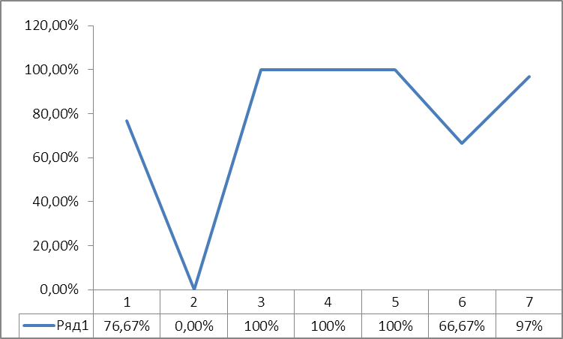
Содержание показателей:
1 - полнота и актуальность информации об организации социального обслуживания, размещаемой на общедоступных информационных ресурсах;
2 -наличие альтернативной версии официального сайта организации социального обслуживания в сети «Интернет» для инвалидов по зрению;
3 -наличие дистанционных способов взаимодействия организации и получателей социальных услуг;
4 - результативность обращений при использовании дистанционных способов взаимодействия с получателями социальных услуг для получения необходимой информации;
5- наличие возможности направления заявления (жалобы), предложений и отзывов о качестве предоставления социальных услуг;
6 - наличие информации о порядке подачи жалобы по вопросам качества оказания социальных услуг;
7 - доля получателей социальных услуг, удовлетворенных качеством, полнотой и доступностью информации о работе организации социального обслуживания.

- Показатели, характеризующие комфортность условий предоставления социальных услуг и доступность их получения – 1,412 балла (из максимальных 2,4 баллов), что соответствует 58,83 % от установленных требований
При оценке доступности условий беспрепятственного доступа к объектам и услугам в организации социального обслуживания для инвалидов и маломобильных групп получателей социальных услуг (показатель 1) было выявлено, что прилегающая к организации социального обслуживания территория и входные зоны учреждения частично оборудованы с учетом требований доступности для маломобильных получателей социальных услуг (показатели 1.1., 1.2, приложение 9, 10). Не представлено специальное оборудование для санитарно-гигиенических помещений (показатель 1.3, приложение 11). В помещениях организации отсутствуют видео, аудио информаторы для лиц с нарушением функций слуха и зрения. (показатель 1.4.). То есть, в целом полученные результаты по показателю 1 критерия II снижены.
По показателю 2 среди опрошенных доля получателей услуг (в том числе инвалидов и других маломобильных групп получателей услуг), считающих условия оказания услуг доступными по результатам анкетирования соответствует 96,72%.
По показателю 3 все оборудованные помещения данного учреждения для предоставления социальных услуг полностью соответствуют перечню социальных услуг, предоставляемых в данной организации социального обслуживания (приложение 12).
По показателю 4 укомплектованность организации социального обслуживания специалистами, осуществляющими предоставление социальных услуг составляет 77,33 % от установленной штатным расписанием численности сотрудников.
По показателю 5 в целом в учреждении поддерживаются комфортные условия для оказания социальных услуг, о чём свидетельствуют отзывы клиентов, 96,72% опрошенных оценили благоустройство и содержание помещения учреждения как хорошее.
График№ 2
Результаты показателей критерия II, характеризующего комфортность условий предоставления социальных услуг и доступность их получения (в % от максимально возможного значения рассматриваемого показателя)
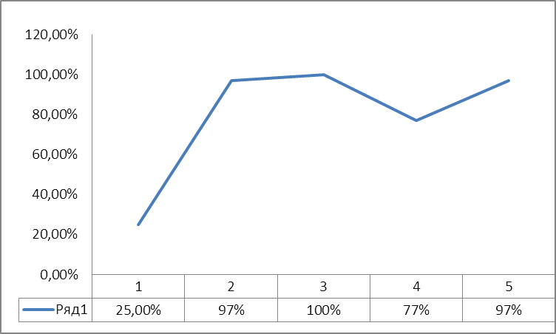

Содержание показателей:
1 - Доступность условий беспрепятственного доступа к объектам и услугам в организации социального обслуживания для инвалидов (в том числе детей-инвалидов) и других маломобильных групп получателей социальных услуг»
2 – Доля получателей услуг ( в том числе инвалидов и других самомобильных групп получателей услуг), считающих условия оказания услуг доступными, от общего числа опрошенных;
3- наличие оборудованных помещений для предоставления социальных услуг в соответствии с перечнем социальных услуг, предоставляемых в данной организации социального обслуживания
4- укомплектованность организации социального обслуживания специалистами, осуществляющими предоставление социальных услуг
5 –Доля получателей социальных услуг, оценивающих благоустройство и содержание помещения организации социального обслуживания и территории, на которой она расположена, как хорошее от общего числа опрошенных
3. Показатели, характеризующие время предоставления социальных услуг в стационарных учреждениях, не рассматриваются, так как получение услуг наступает с момента предъявления путёвки в назначенное учреждение министерством социально-демографической и социальной политики Самарской области.
4. Показатели, характеризующие доброжелательность, вежливость, компетентность работников организации социального обслуживания – 1,823 балла (из 2,4 возможных баллов), что соответствует 75,96 % от установленных требований.
По показателю 1, 2 результаты анкетирования получателей социальных услуг свидетельствуют о высоком уровне удовлетворённости доброжелательностью, вежливостью, внимательностью и компетентностью работников организации социального обслуживания следующем.
По показателю 3 число работников (кроме административно управленческого персонала), прошедших повышение/квалификации/профессиональную переподготовку по профилю социальной работы или иной осуществляемой в организации социальной работы деятельности за последние 3 года составило 10 человек. Это 34,48 % от общего числа работников (не включая административно-управленческого персонала), что показывает низкий уровень развития сотрудников социального профиля.
График № 3
Результаты показателей критерия IV, характеризующего доброжелательность, вежливость, компетентность работников организации социального обслуживания (в % от максимально возможного значения рассматриваемого показателя)

Содержание показателей:
1 - Доля получателей социальных услуг (либо их родственников), которые высоко оценивают доброжелательность, вежливость и внимательность работников организации социального обслуживания.
2- Доля получателей социальных услуг, которые высоко оценивают компетентность работников организации социального обслуживания
3 - Доля работников (кроме административно-управленческого персонала), прошедших повышение квалификации/профессиональную переподготовку по профилю социальной работы или иной осуществляемой в организации социального обслуживания деятельности за последние три года, от общего числа работников.

5. Показатели, характеризующие удовлетворенность качеством оказания услуг – 3,412 балла (из 3,5 возможных баллов) составляет 96,72 %
Результаты по критериям данного показателя распределились следующим образом.
По показателю 1 большинство респондентов положительно оценивают изменение качества жизни в результате получения социальных услуг в организации социального обслуживания – 92,35% (по результатам проведенного анкетирования).
По показателю 2 получатели социальных услуг, удовлетворены условиями предоставления качеством предоставленных социальных услуг на 98 %.
По результатам проведенного анкетирования респонденты полностью удовлетворены порядком оплаты социальных услуг и конфиденциальностью предоставления социальных услуг (показатели 2.9, 2.10.).
96,72% опрошенных удовлетворены по остальным подпоказателям критерия V (показатели 2.1, 2.2., 2.3, 2.4., 2.5, 2.6, 2.7, 2.8, 2.11, 2.12, 2.13). Получатели социальных услуг полностью удовлетворены качеством проводимых мероприятий, имеющих групповой характер (оздоровительных, досуговых и др.).
По показателю 3 выявлено, что 96,72% получателей социальных услуг удовлетворены качеством проводимых мероприятий.
По показателю 4 в организации в течении года жалоб не зарегистрировано, присутствуют благодарности сотрудникам учреждения (приложение 7).
По показателю 5 выявлено, что 96,72% получателей социальных услуг, готовы рекомендовать организацию социального обслуживания родственникам и знакомым, нуждающимся в социальном обслуживании.
График 4
Результаты показателей критерия V, характеризующего удовлетворенность качеством оказания услуг (в % от максимально возможного значения рассматриваемого показателя)

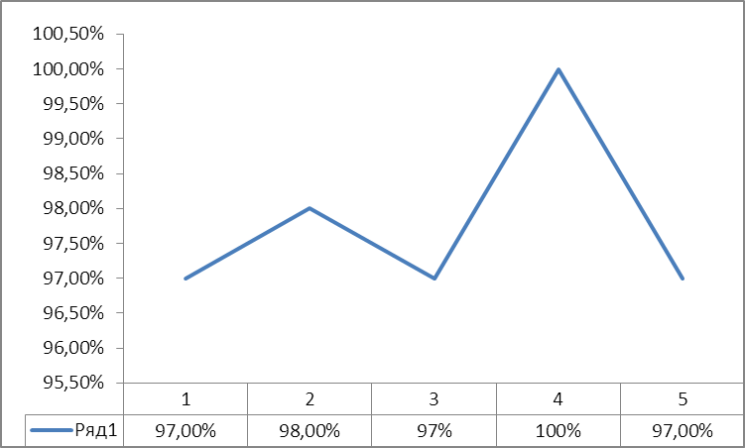
Содержание показателей:
1 - Доля получателей социальных услуг, которые положительно оценивают изменение качества жизни в результате получения социальных услуг в организации социального обслуживания»
2 -Доля получателей социальных услуг, удовлетворенных условиями предоставления социальных услуг
3- Доля получателей социальных услуг, удовлетворенных качеством проводимых мероприятий, имеющих групповой характер (оздоровительных, досуговых)
4 - Количество зарегистрированных в организации социального обслуживания жалоб получателей социальных услуг на качество услуг
5 -Доля получателей социальных услуг, которые готовы рекомендовать организацию социального обслуживания родственникам и знакомым, нуждающимся в социальном обслуживании».
Диаграмма № 1
Результаты по общим критериям оценки качества оказания услуг
ГБУ СО «Тольяттинский социальный приют для лиц без определённого места жительства и занятий» в 2015 году

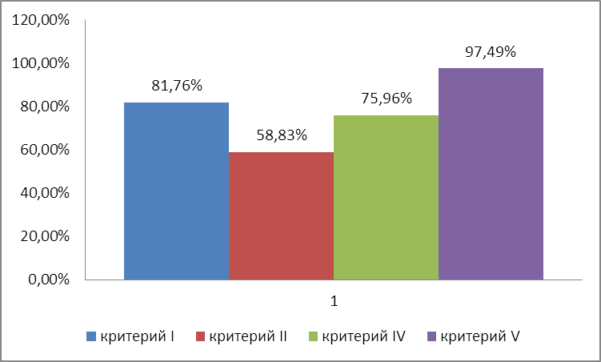
Содержание критериев:
I -Открытость и доступность информации об организации социального обслуживания
II - Комфортность условий предоставления социальных услуг и доступность из получения
IV- Доброжелательность, вежливость, компетентность работников организации социального обслуживания
V- Удовлетворённость качеством оказания услуг

В целом общие критерии оценки качества оказания услуг в ГКУ СО «Тольяттинский социальный приют для лиц без определённого места жительства и занятий» показывают средне-высокий уровень предоставления данных услуг.
Высокие показатели представлены по удовлетворённости качеством оказания услуг (97,49%) и по открытости и доступности информации об организации социального обслуживания (81, 76%). Доброжелательность, вежливость, компетентность работников организации социального обслуживания также можно отнести к показателям высокого уровня (75,96%).
Основные показатели критерия I на высоком уровне. Однако есть и недостатки информационной составляющей об организации социального обслуживания: соответствие информации о деятельности организации социального обслуживания, размещенной на официальном сайте организации социального обслуживания в сети «Интернет», порядку размещения информации на официальном сайте поставщика социальных услуг в сети «Интернет» представлено на 30%; нет альтернативной версии официального сайта организации социального обслуживания в сети «Интернет»; на официальном сайте организации социального обслуживания в сети «Интернет» нет информации о порядке подачи жалобы по вопросам качества оказания социальных услуг (показатель 1.2, 2 и 6.2. критерия I).
Показатели комфортности условий предоставления социальных услуг находятся на среднем уровне (реализованы на 58,83%) . Основные показатели критерия II находятся на высоком уровне (показатели 2, 3, 4, 5). Снижение оценки критерия II связано в основном с низким уровнем показателя 1 критерия II (неполными условиями предоставления беспрепятственного доступа к объектам и услугам в организации социального обслуживания для инвалидов и маломобильных групп получателей социальных услуг): прилегающая к организации социального обслуживания территория и входные зоны учреждения частично оборудованы (показатели 1.1., 1.2, приложение 9, 10); не представлено специальное оборудование для санитарно-гигиенических помещений (показатель 1.3, приложение 11); и в помещениях организации отсутствуют видео, аудио информаторы для лиц с нарушением функций слуха и зрения (показатель 1.4.).
Выявлена необходимость продолжить работать над повышением уровня компетентности сотрудников, продолжать осуществление повышения квалификации/переподготовки сотрудников по профилю социальной работы (показатель 3 критерия IV находится на среднем уровне реализации требований по подготовке сотрудников).
По критерию IV выявлена необходимость продолжить работать над повышением уровня компетентности сотрудников, продолжать осуществление повышения квалификации/переподготовки сотрудников по профилю социальной работы для 65,52% имеющихся сотрудников (показатель 3 критерия IV находится на среднем уровне реализации требований по подготовке сотрудников).
По критерию V удовлетворенность качеством оказания услуг составляет 97,49 Все основные показатели представлены на высоком уровне.

Анализ динамики показателей качества социальных услуг учреждения за 2014 – 2015 годы.
В ГКУ СО «Тольяттинский социальный приют для лиц без определённого места жительства и занятий» независимая оценка качества оказания услуг проводится с 2014 года. Однако критерии оценки сильно отличаются. Поэтому для сравнения приводятся только одинаковые показатели оценки качества оказания услуг.
Далее приводится интегральный показатель и рейтинг учреждения за 2014, 2015 года среди учреждений социального обслуживания стационарной и полустационарной формы.
Так как официальный рейтинг учреждений за 2014 год был построен для 31 учреждения социального обслуживания, то некорректно рассматривать его для сопоставления с рейтингом 13 учреждений социального обслуживания за 2015 год. Рейтинг учреждений за 2014 год был построен повторно после выборки тех учреждений, которые были отобраны для независимой оценки качества услуг в 2015 году.
Вес интегрального показателя также является не идентичным в связи с разностью качества и количества показателей, включённых в оценку качества социальных услуг. Однако они приводятся для представления о работе учреждения.
Таблица № 1
Сравнительный анализ аналогичных показателей оценки качества оказания услуг в 2014 и в 2015 годах
№ | Показатели | 2014 год | 2015 год
1 | Удовлетворенность условиями предоставления социальных услуг | 97,06% | 98%
2 | Доля получателей социальных услуг, которые высоко оценивают доброжелательность, вежливость и внимательность работников организации социального обслуживания | 97,06% | 96,72%
3 | Доля получателей социальных услуг, которые высоко оценивают компетентность работников организации социального обслуживания | 97,06% | 96,72%
4 | Доля получателей социальных услуг, которые готовы рекомендовать организацию социального обслуживания родственникам и знакомым, нуждающимся в социальном обслуживании | 97,06% | 96,72%
5 | Количество зарегистрированных в организации социального обслуживания жалоб получателей социальных услуг на качество услуг | 0% | 0%
6 | Удовлетворенность питанием | 97,06% | 96,72%
7 | Доля получателей социальных услуг, удовлетворенных качеством проводимых мероприятий | 85,29% | 96,72%
8 | Удовлетворенность жилым помещением | 97,06% | 96,72%

Таблица № 2.
Сравнительный анализ интегрального показателя организации социального обслуживания по годам
 | 2014 год | 2015 год
Интегральный балл | 9,0688 | 8,038

Таблица № 3.
Сравнительный анализ рейтинга организации социального обслуживания по годам
 | 2014 год | 2015 год
Место в рейтинге | 9 | 12

В результате сравнения аналогичных показателей оценки удовлетворённости качеством оказания услуг в данной организации социального обслуживания отмечается высокий уровень удовлетворённости как в 2014, так и в 2015 году. Однако доля получателей социальных услуг, удовлетворенных качеством проводимых мероприятий выросла на 11, 5%.

Анализ выполнения планов мероприятий по улучшению качества работы организации социального обслуживания, утвержденных в 2014-2015 годах
В ГКУ СО «Тольяттинский социальный приют для лиц без определённого места жительства и занятий» имеются план и отчёт по плану мероприятий по улучшению качества работы организации социального обслуживания на 2014-2015 год.
План мероприятий представлен следующими направлениями:
- Информирование
- Укрепление материально-технической базы учреждения
- Работа с персоналом
- Анализ деятельности учреждения
Замечания:
- Пункт 1.5. не относится к информированию. Необходимо выделить отдельное направление «Проведение мониторинга деятельности учреждения и эффективности работы
Отсутствуют следующие направления деятельности:
1. Повышение профессионального мастерства и квалификации персонала
2. Обеспечение персонала инвентарём и спецодеждой для оказания социальных услуг
3. Применение новых форм работы, технологий, методик
В отчётах нет графы «Результат», в графе «Примечание» ставится отметка о выполнении. Не представлены показатели, характеризующие результат выполнения мероприятия ( они должны выражаться в количестве выполненных работ, предоставленных мероприятий, обученных людей и др. за определённый срок.)
План мероприятий должен отражать основание реализации в виде показателей критериев независимой оценки качества по итогам 2015 года, в представленных планах и отчётах этого нет.

Предложения по совершенствованию деятельности в целях повышения качества услуг и удовлетворённости получателей социальных услуг ГБУ СО «Тольяттинский социальный приют для лиц без определённого места жительства и занятий»:
Включить в план мероприятий на 2016-2018 годы следующие пункты:
- Полностью оборудовать территорию прилегающей к организации социального обслуживания, с учетом требований доступности для маломобильных получателей услуг (лиц с нарушением функций слуха, зрения и лиц, использующих для передвижения кресла-коляски)
- Полностью оборудовать входные зоны на объектах оценки для маломобильных групп населения
- Полностью оборудовать санитарно-гигиенические помещения по требованиям доступности условий предоставления услуг в организации социального обслуживания для инвалидов.
- Установить в помещениях организации социального обслуживания видео, аудио информаторов для лиц с нарушением функций слуха и зрения
- Привести в полное соответствие информацию о деятельности организации социального обслуживания, размещенной на официальном сайте организации социального обслуживания в сети «Интернет», порядку размещения информации на официальном сайте поставщика социальных услуг в сети «Интернет», утверждаемому уполномоченным федеральным органом исполнительной власти согласно части 3 статьи 13 Федерального закона от 28 декабря 2013 г. № 442-ФЗ «Об основах социального обслуживания граждан в Российской Федерации»
- Разработать альтернативную версию официального сайта организации социального обслуживания в сети «Интернет» для инвалидов по зрению.
- Разместить информацию о порядке подачи жалобы по вопросам качества оказания социальных услуг на официальном сайте учреждения.
- Осуществить найм специалистов, осуществляющих предоставление социальных услуг в соответствии с необходимым количеством штатных единиц (8,5 штатных единиц).
- Включить в план разработку «дорожной карты» специалистов с целью улучшения мотивации и компетентности сотрудников
- Повысить компетентность для 65,52 % работников по предоставлению социальных услуг учреждения, направив на повышение квалификации или профессиональную переподготовку сотрудников по профилю социальной работы.
- Учесть замечания к составлению и соответствию планов и отчётов: предоставить наличие и анализ всех граф таблицы плана (наименование мероприятия, основание реализации, срок реализации, ответственный, результат, показатели, характеризующие результат выполнения мероприятия); результаты проводимых мероприятий должны выражаться количественно.
- План мероприятий должен отражать основание реализации в виде показателей критериев независимой оценки качества по итогам 2015 года. В плане мероприятий рекомендуется предусматривать мероприятия, реализация которых:
- непосредственно может повлиять на решение проблем, в том числе на устранение и предотвращение нарушений нормативно установленных требований, выявленных по итогам независимой оценки;
- позволит повысить уровень удовлетворенности получателей социальных услуг комфортностью проживания в организации социального обслуживания, вежливостью и компетентностью работников, результатами предоставления социальных услуг;
- обеспечит реализацию ожиданий получателей социальных услуг в сфере социального обслуживания.
- Учесть замечания к составлению и соответствию планов и отчётов по количеству и срокам предоставляемых результатов выполнения мероприятий.

Директор А.Н.Тычкин
Исп. Баронина О.А.
8 (846) 957-16-89

